Univerza v Ljubljani

Fakulteta za racˇunalniˇstvo in informatiko Fakulteta za matematiko in fiziko

Urh Rozman

**Analiza stanja digitalizacije slovenskega lovstva**

DIPLOMSKO DELO

INTERDISCIPLINARNI UNIVERZITETNI SˇTUDIJSKI PROGRAM PRVE STOPNJE RACˇUNALNISˇTVO IN MATEMATIKA

Mentor: doc. dr. Rok Rupnik Ljubljana, 2025

To delo je ponujeno pod licenco *Creative Commons Priznanje avtorstva-Deljenje pod enakimi pogoji 2.5 Slovenija* (ali novejˇso razliˇcico). To pomeni, da se tako besedilo, slike, grafi in druge sestavine dela kot tudi rezultati diplomskega dela lahko prosto distribuirajo, reproducirajo, uporabljajo, priobˇcujejo javnosti in pre- delujejo, pod pogojem, da se jasno in vidno navede avtorja in naslov tega dela in da se v primeru spremembe, preoblikovanja ali uporabe tega dela v svojem delu, lahko distribuira predelava le pod licenco, ki je enaka tej. Podrobnosti licence so dostopne na spletni strani [creativecommons.si](http://creativecommons.si/) ali na Inˇstitutu za intelektualno lastnino, Streliˇska 1, 1000 Ljubljana.



Izvorna koda diplomskega dela, njeni rezultati in v ta namen razvita program- ska oprema je ponujena pod licenco GNU General Public License, razliˇcica 3 (ali novejˇsa). To pomeni, da se lahko prosto distribuira in/ali predeluje pod njenimi pogoji. Podrobnosti licence so dostopne na spletni strani [http://www.gnu.org/](http://www.gnu.org/licenses/) [licenses/](http://www.gnu.org/licenses/).

*Besedilo je oblikovano z urejevalnikom besedil LATEX.*

**Kandidat:** Urh Rozman

**Naslov:** Analiza stanja digitalizacije slovenskega lovstva

**Vrsta naloge:** Diplomska naloga na univerzitetnem programu prve stopnje Interdisciplinarni ˇstudij raˇcunalniˇstva in matematike

**Mentor:** doc. dr. Rok Rupnik

#### Opis:

!!ROK RUPNIK Besedilo teme diplomskega dela ˇstudent prepiˇse iz ˇstudijskega informacijskega sistema, kamor ga je vnesel mentor. V nekaj stavkih bo opi- sal, kaj priˇcakuje od kandidatovega diplomskega dela. Kaj so cilji, kakˇsne metode naj uporabi, morda bo zapisal tudi kljuˇcno literaturo.

**Title:** Analysis of the current state of digitalization in Slovenian hunting

#### Description:

!!ROK RUPNIK opis diplome v angleˇsˇcini

*Na tem mestu zapiˇsite, komu se zahvaljujete za pomoˇc pri izdelavi diplomske naloge oziroma pri vaˇsem ˇstudiju nasploh. Pazite, da ne boste koga poza- bili. Utegnil vam bo zameriti. Temu se da izogniti tako, da celotno zahvalo izpustite. !!*

Svoji dragi Alenˇcici. !!(NE)

# Kazalo

**Povzetek****Abstract**

1. Uvod 1
   1. Metodologija dela 1
   2. Struktura diplome 1
2. Lovstvo v Sloveniji 3
   1. Zgodovina lovstva v Sloveniji 3
   2. Organiziranost lovstva 11
3. Obstojeˇce stanje informacijskega sistema 15
   1. IT infrastruktura 15
   2. Informacijski sistem Lisjak 15
   3. Aplikacije za pisarniˇsko poslovanje 16
   4. Ostale aplikacije 17
   5. Integracija z informacijskimi sistemi drugih deleˇznikov 17
4. Analiza intervjujev s predstavniki LZS 19
   1. Naˇcina izvajanja intervjujev 19
   2. Analiza intervjujev s predsedniki komisij 20
   3. Analiza intervjujev z vodstvom LZS 22
5. Anketa za ugotavljanje stanja informacijskih sistemov Lo- vskih druˇzin 25
   1. Zasnova ankete in anketnih vpraˇsanj 25
   2. Predstavitev in analiza rezultatov ankete 33
6. Zakljuˇcek 43

Literatura 45

# Seznam uporabljenih kratic

**kratica LZS ZGS IT LRS LD LPN OZUL**

**LUO CIC**

**RAM LIS SOAP**

**REST WCF**

**DRO FAQ**

#### angleˇsko

Hunting Association of Slovenia Slovenia Forest Service Information Technology Socialist Republic of Slovenia hunting family

special purpose state hunting grounds Regional Association of Hunting Area Managers

hunting management area International Council for Game and Wildlife Conservation

Random Access Memory hunting information system Simple Object Access Protocol

Representational State Transfer Windows Communication Foundation

Slovenian Government Cloud Frequently Asked Questions

#### slovensko

Lovska zveza Slovenije Zavod za gozdove Slovenije informacijska tehnologija Ljudska republika Slovenija lovska druˇzina

loviˇsˇca s posebnim namenom obmoˇcno zdruˇzenje upravljav- cev loviˇsˇc

lovskoupravljavsko obmoˇcje Mednarodni svet za lovstvo in ohranitev divjadi

bralno-pisalni pomnilnik lovski informacijski sistem protokol za preprosto izme- njavo objektov

prenos predstavitvenega stanja osnova za komunikacijo v Win- dows okolju

Drˇzavni raˇcunalniˇski oblak pogosto zastavljena vpraˇsanja

# Povzetek

**Naslov:** Analiza stanja digitalizacije slovenskega lovstva

**Avtor:** Urh Rozman

Diplomsko delo se osredotoˇca na analizo in predloge za izboljˇsavo infor- macijskih sistemov slovenskega lovstva. Opravljeno je analiza trenutnega stanje IT infrastrukture (informacijski sistem Lisjak, aplikacije za pisarniˇsko poslovanje ...) v Lovski zvezi Slovenija in lovskih druˇzinah. Analiza je bila narejena preko ankete namenjene lovskim druˇzinam in intervjujev ˇclanstva Lovske zveze Slovenije ter Zavoda za gozdove Slovenije. Prispevki diplome so pridobitev mnenja lovskih druˇzin do raznih moˇznih izboljˇsav IT infrastruk- ture, odkrivanje obstojeˇcih problemov pri komunikaciji med Lovsko zvezo Slovenije, predlogi za izboljˇsanje povezljivosti in integracijo med razliˇcnimi informacijskimi sistemi in med lovskimi organizacijami in zunanjimi izvajalci ter predlogi za razvoj specifiˇcnih IT reˇsitev, prilagojeni potrebam lovskih druˇzin.

CCA. 100 besed (1) kratek opis obravnavanega problema, (2) kratek opis vaˇsega pristopa za reˇsevanje tega problema in (3) (najbolj uspeˇsen) rezultat ali prispevek diplomske naloge. !!ROK RUPNIK

**Kljuˇcne besede:** digitalizacija, IT, lovstvo.

# Abstract !!ROK RUPNIK

**Title:** Analysis of the state of digitalization of slovenian hunting !!

**Author:** Urh Rozman

The thesis focuses on the analysis and proposals for the improvement of the information systems of Slovenian hunting. An analysis of the current state of IT infrastructure (the Lisjak information system, office applications, etc.) in the Slovenian Hunting Association and hunting families has been carried out. The analysis was conducted through a survey aimed at hunting families and interviews with members of the Slovenian Hunting Association and the Slovenian Forestry Service. The contributions of the thesis are ob- taining opinions from hunting families on various possible improvements to the IT infrastructure, identifying existing communication problems between the Slovenian Hunting Association, proposals for improving connectivity and integration between different information systems and between hunting or- ganizations and external contractors, and proposals for the development of specific IT solutions tailored to the needs of hunting families. !!

**Keywords:** digitalization, IT, hunting.

# Poglavje 1 Uvod

## Metodologija dela

Za zbiranje podatkov o obstojeˇcem stanju digitalizacije slovenskega lovstva, so bile uporabljene tri metode. To so intervjuji, anketa ter knjiˇzni in interni materiali LZS. Naprej so bili izvedeni intervjuji s predstavniki raznih komisij LZS preko spleta. Temu je sledil pregled internih in javnih materialov od LZS ter javnih knjiˇzevnih materialov. Potem ko je bilo pridobljen pregled stanja digitalizacije, je bila zasnovana anonimna anketa na platformi 1KA [23].

## Struktura diplome

V poglavju Lovstvo v Sloveniji je napisan krajˇsi pregled zgodovine lovstva na Slovenskem, daljˇsi opis pa je na voljo v prilogi. Opisana je tudi trenutna zakonodajna organiziranost lovstva. Poglavje Obstojeˇce stanje informacij- skega sistema poda analizo trenutnega stanja IT infrastrukture, specifiˇcna analiza sistema Lisjak in preostalimi aplikacijami, ki so uporabljena v LZS. Naslednje poglavje, Analiza intervjujev s predstavniki LZS, vsebuje infor- macije o naˇcinu izvajanja intervjujev, ter predstavitev informacij dobljenih iz komisij LZS in njenega vodstva. V poglavju Anketa za ugotavljanje sta-

1

nja informacijskih sistemov Lovskih druˇzin so razloˇzeni principi s katerimi so bila ustvarjena vpraˇsanja. Vsa vpraˇsanja so obrazloˇzena, rezultati so vi- zualno prikazani in na koncu je podana analiza rezultatov. V predzadnjem poglavju, Smernice za strategijo digitalizacije, bodo na podlagi pridobljenih informacij napisani predlogi strategije in smernic za izboljˇsanje in digitali- zacijo informacijskih sistemov v lovstvu. V Zakljuˇcku bo povzetek glavnih ugotovitev in priporoˇcila za morebitne izboljˇsava ter zakljuˇcne misli.

# Poglavje 2

**Lovstvo v Sloveniji**

## Zgodovina lovstva v Sloveniji

Lov v Sloveniji sega v mlajˇsi pleistocen, kjer so prvi lovci uporabljali ka- mnite odkruˇske. V mezolitiku so udomaˇcili pse in zaˇceli loviti z lokom in puˇsˇcicami, medtem ko je lov sˇcasoma postal sekundaren naˇcin pridobivanja hrane. Rimljani so lov sprva izvajali peˇs s kopji in psi ter razvili razliˇcne teh- nike lova, pri ˇcemer je veljalo, da je divjad nikogarˇsnja lastnina, zato je lahko lovil vsak.[14] V 6. stoletju, ko so Slovani naselili Slovenijo, je bila zemlja v lasti posameznih druˇzin, lovska pravica pa povezana z zemljiˇsko lastnino. V fevdalizmu je kralj imel lastnino nad divjadjo, medtem ko so plemiˇci imeli ekskluzivne lovske pravice na doloˇcene vrste divjadi, vendar niso smeli odda- jati loviˇsˇc v zakup neplemenitim osebam. Lovski predpisi so urejali pravice in kazni, pri ˇcemer so bili za krˇsitve predpisane hude kazni, kot so izgon, pranger ali delo na galeji.[12] Janez Vajkard Valvasor je v drugi polovici 17. stoletja dokumentiral stanje divjadi, gozdov in lova v Sloveniji, kjer so ˇziveli jelenjadi, divji praˇsiˇci in zveri, kot so medved, volk in ris, pri ˇcemer so volkovi povzroˇcali ˇskodo kmetom, vkljuˇcno z napadi na ljudi. S cesarskim patentom iz leta 1849 so lastna loviˇsˇca obdrˇzali samo lastniki veˇc kot 115 hektarjev, medtem ko so preostala zemljiˇsˇca postala obˇcinska loviˇsˇca, ki so jih obˇcine dajale v zakup na javnih draˇzbah, z doloˇcenimi pravicami in obveznostmi za

3

zakupnike. Kranjska postava iz leta 1874 je uvedla lovne dobe in prepovedala lov z zankami ter uvajala lovske karte, ki so lovcem omejile lov na doloˇcena obmoˇcja.[13]

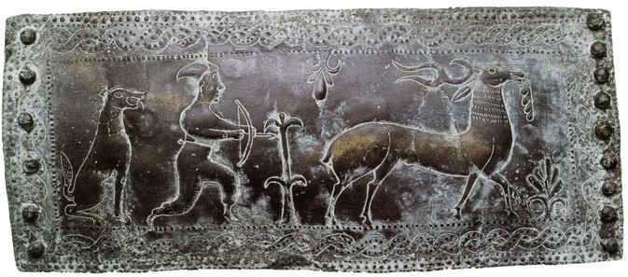

Slika 2.1: Bronasta pasna spona iz Molnika pri Ljubljani (5.stoletje Pr. Kr.) s prizorom psa in lovca [3]

Na draˇzbah obˇcinskih loviˇsˇc so zmagovali bogati posestniki, industrialci, obrtniki in visoki uradniki. Posamezniki, ki so ˇzeleli imeti pravico do lova, so se zdruˇzevali v lovske klube in druˇstva, ki so obiˇcajno delovala samo za eno zakupno dobo in bila regulirana z avstrijskim zakonom iz leta 1867. Ta zakon je zahteval prijavo ustanovitve v treh dneh ter posredovanje pravil druˇstva in seznama funkcionarjev. Dr. Ivan Lovrenˇciˇc je leta 1907 predlagal ustanovitev organizacije za vse slovenske lovce, ki bi skrbela za izobraˇzevanje lovcev, razvoj kinologije in zaˇsˇcito narave. Prvi predsednik Slovenskega lo- vskega kluba je bil ljubljanski ˇzupan Ivan Hribar, podpredsednik pa dr. Ivan Lovrenˇciˇc. Leta 1910 je zaˇcelo izhajati glasilo Lovec, vendar je delovanje druˇstva prekinila prva svetovna vojna.[15]

Po prvi svetovni vojni so v Sloveniji ˇse vedno veljali avstro-ogrski lovski predpisi, kar je povzroˇcilo zmedo zaradi razliˇcnih zakonodaj. Razcvet divjega lovstva in pomanjkanje nadzora sta pripeljala do poveˇcanja ˇstevila prijavlje- nega lovsko-varstvenega osebja, pogosto druˇzinskih ˇclanov lastnikov loviˇsˇc. Slovensko lovsko druˇstvo se je zavzemalo za uˇcinkovito ˇcuvajsko sluˇzbo in je tudi ponujalo denarne nagrade za ubito ˇskodljivo divjad. Leta 1919 so uvedli

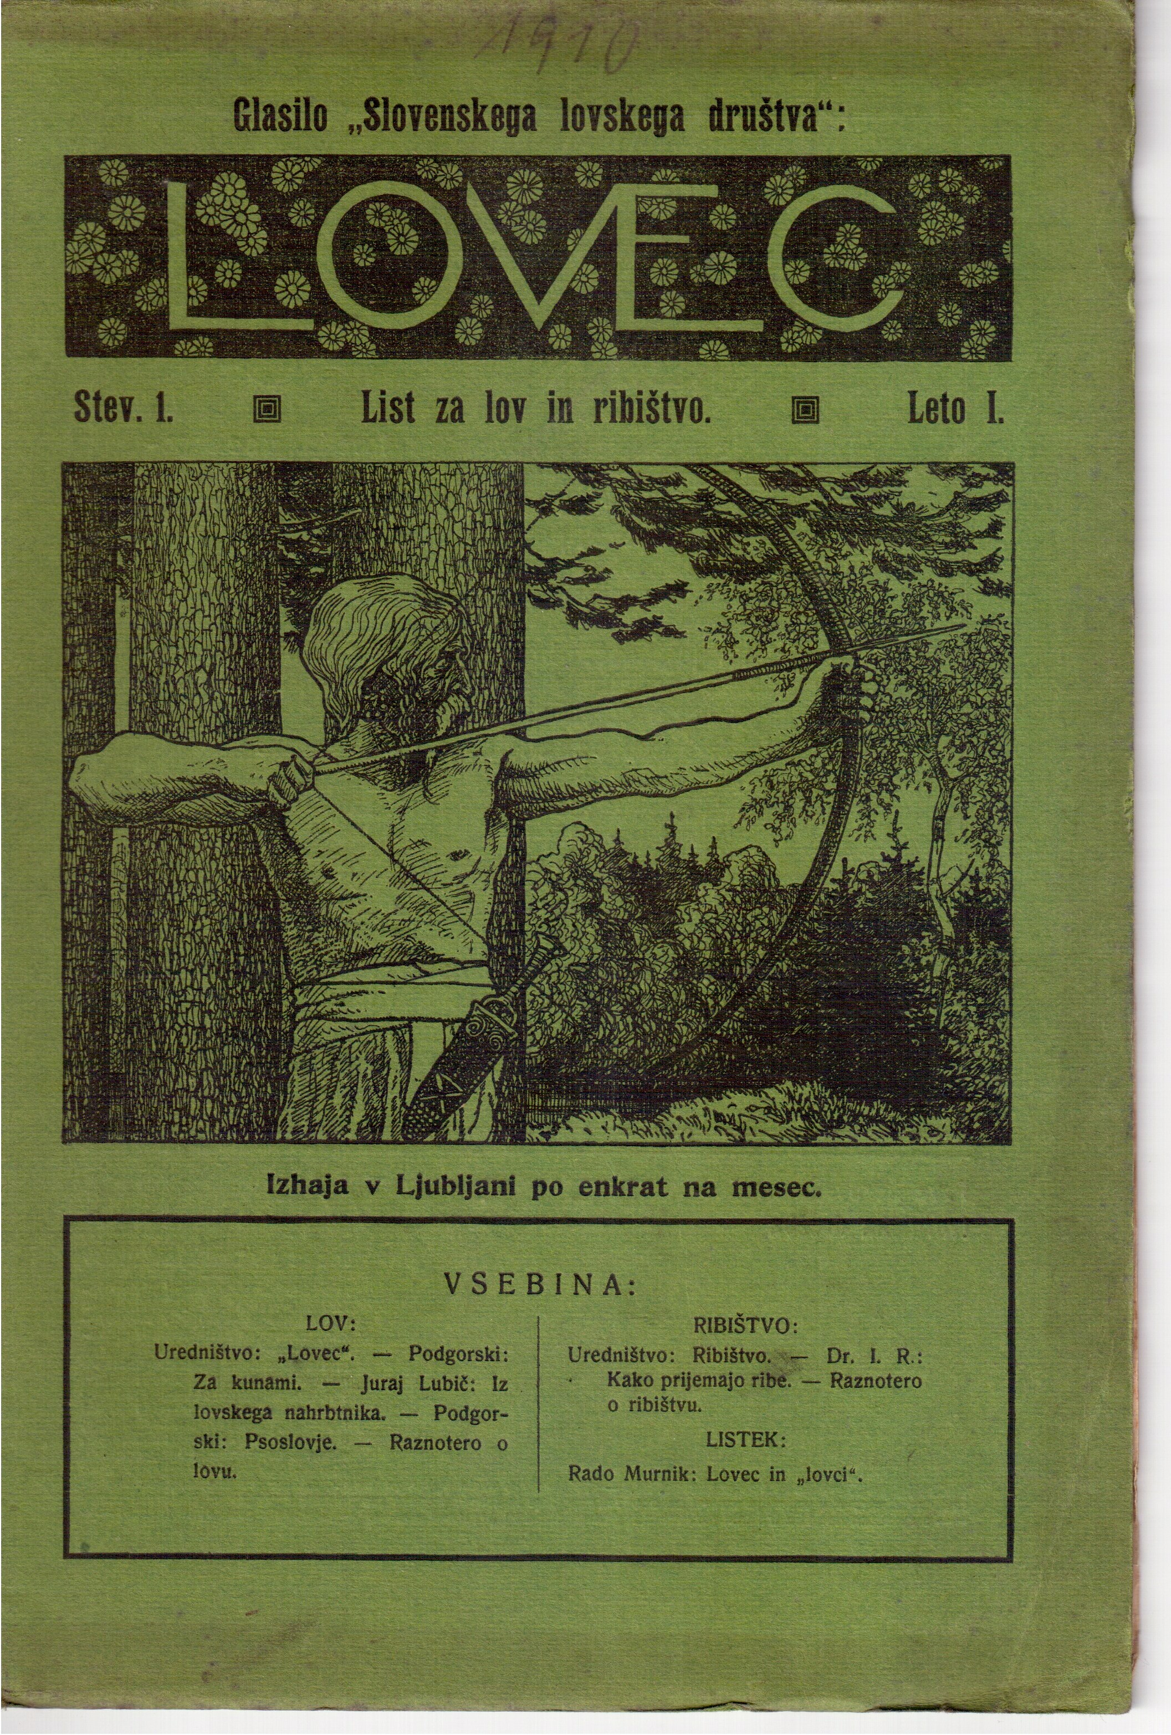

Slika 2.2: Prva naslovnica glasila Lovec iz leta 1910 [2]

lovske karte za celotno slovensko ozemlje, vendar so se pojavili nesporazumi zaradi razliˇcnih lovskih pravil v Ljubljanski in Mariborski oblasti. Leta 1931 so z banovinsko odredbo uskladili zakonodajo na Slovenskem. V medvojnem obdobju je obstajalo nesoglasje med lovci in sadjarji glede zaˇsˇcite zajca, ki

je sadjarjem povzroˇcal veliko finanˇcne ˇskode. [20]

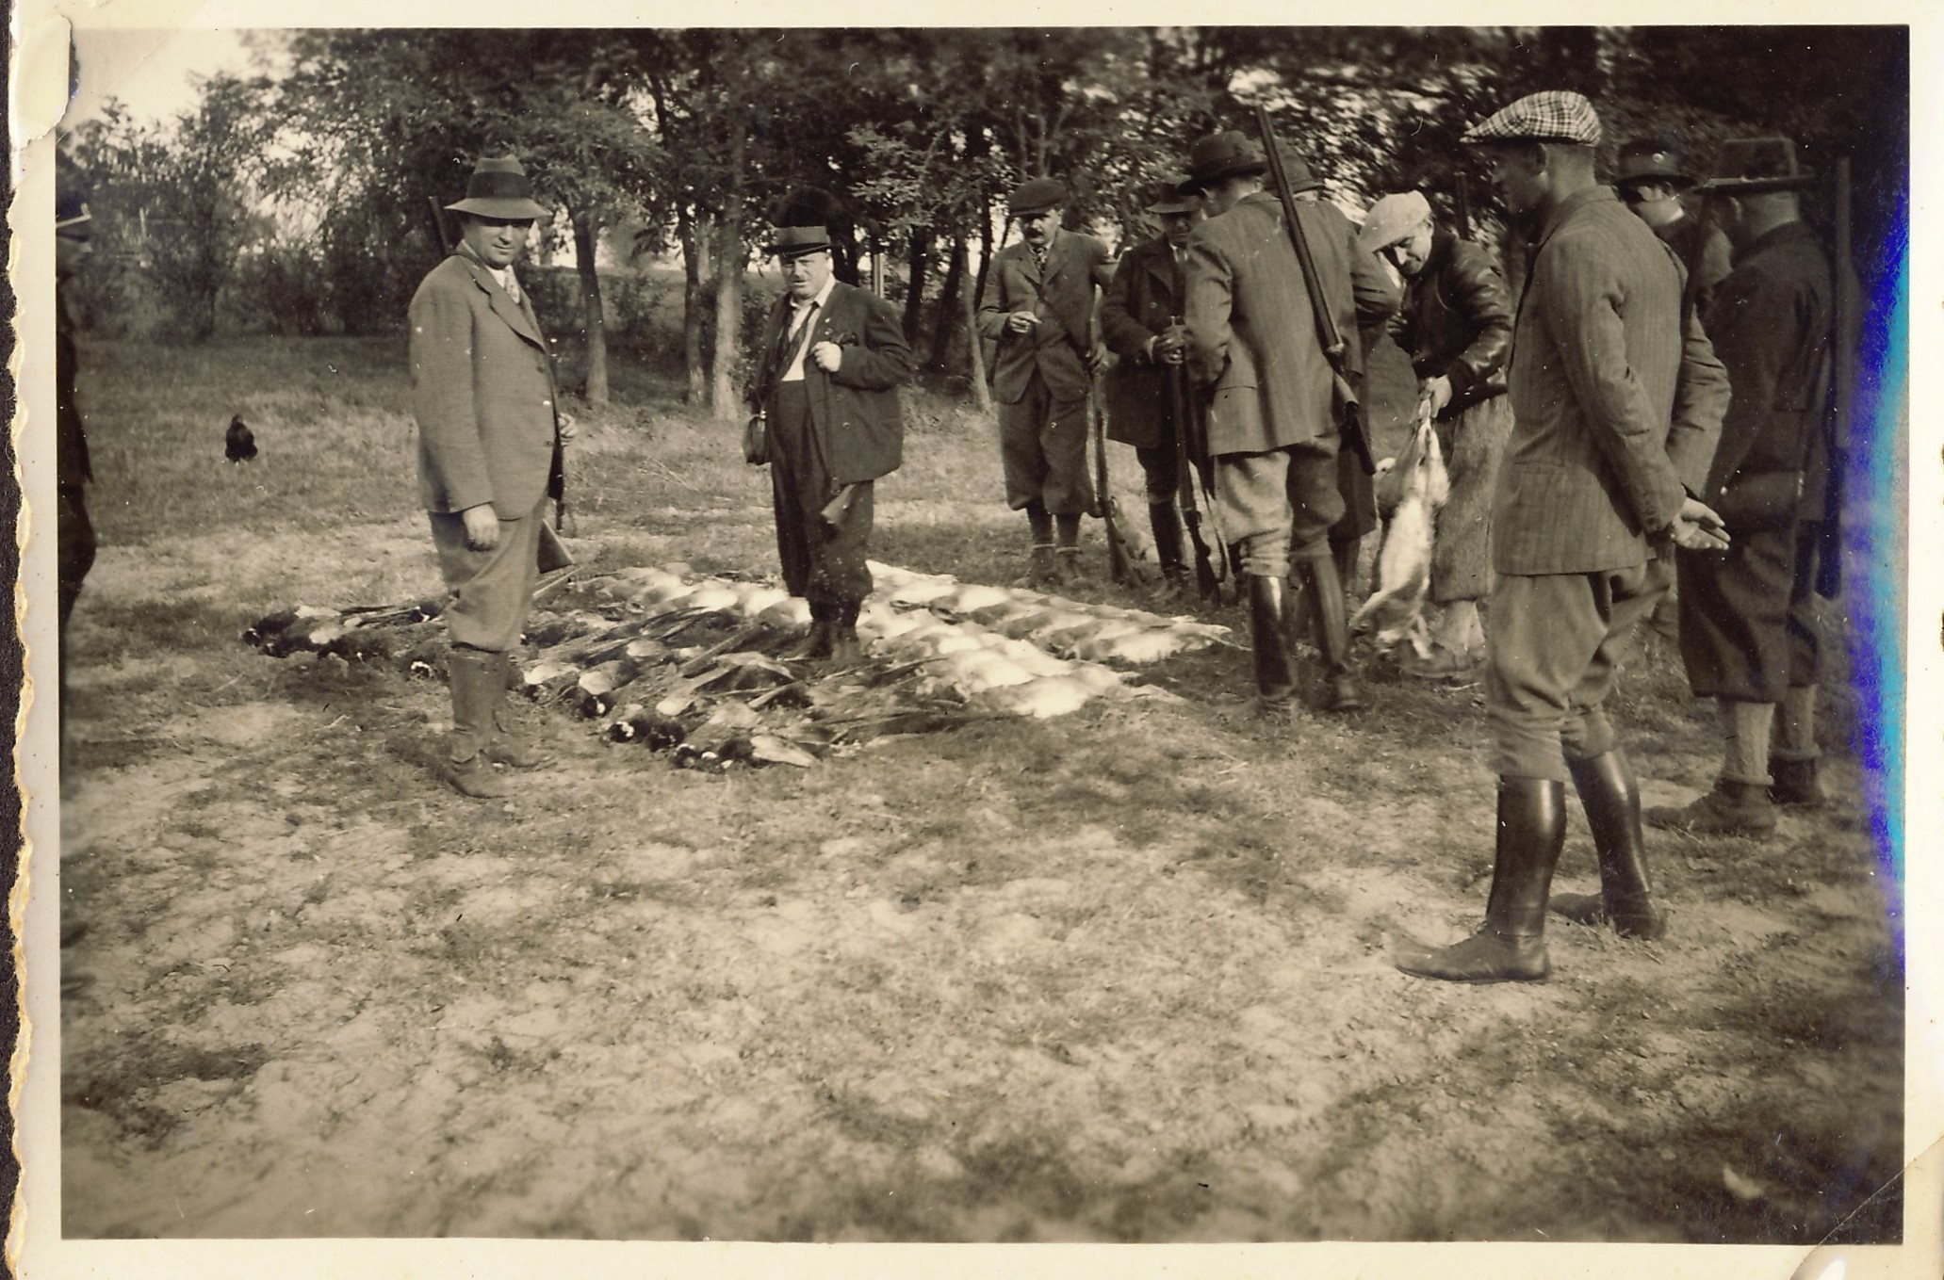

Slika 2.3: Lovci med vojnama[2]

Med prvo svetovno vojno je veliko ˇclanov Slovenskega lovskega druˇstva sluˇzilo v vojski. Po vojni so se dolˇznosti druˇstva poveˇcale zaradi teˇzav z lovstvom, vkljuˇcno z opustoˇsenimi loviˇsˇci, razdrobljeno zakonodajo in raz- mahom divjega lovstva. Druˇstvo je zaˇcelo ustanavljati podruˇznice in or- ganizirati sestanke ter predstavitve, vodil pa ga je odbor s predsednikom, podpredsednikom in petindvajsetimi odborniki. Najviˇsji organ druˇstva je bil obˇcni zbor, ki je letno odloˇcal o spremembah pravil, poroˇcilih odbora ter volil vodstvo. Mandat odbornikov je bil prvotno enoletni, leta 1926 pa podaljˇsan na tri leta. Leta 1924 je druˇstvo postalo razdeljeno na ljubljansko in mari- borsko sekcijo, leta 1929 pa je bila zaradi uvedbe banovin zdruˇzena v Dravski banovini in se je poslediˇcno lovska zveza poenotila.[21]

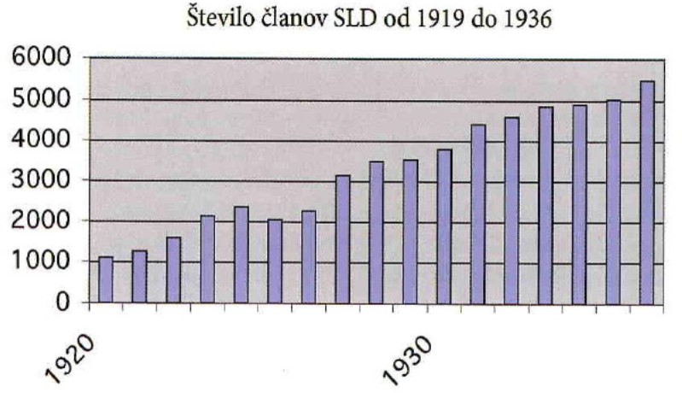

Slika 2.4: Graf Cˇlanstva SLD [11, str. 138]

Takoj po prvi svetovni vojni je Slovensko lovsko druˇstvo zaˇcelo izdajati druˇstveno glasilo Lovec. Le to glasilo je bilo zaradi svoje kvalitete leta 1921 priporoˇceno izobraˇzevalnim ustanovam. Zaradi finanˇcnih teˇzav in visokih stroˇskov tiskanja glasila je bilo druˇstvo prisiljeno veˇckrat poveˇcati ˇclanarino. Leta 1922 je v Ljubljani priredilo lovsko razstavo s 421 trofejami, sodelovalo pa je tudi z drugimi druˇstvi. Leta 1930 so se ˇclani druˇstva udeleˇzili med- narodne razstave v Leipzigu, kjer so prejeli tri odlikovanja. Leta 1922 so organizirali prve strelske tekme, ki so postale letni dogodek.[21]

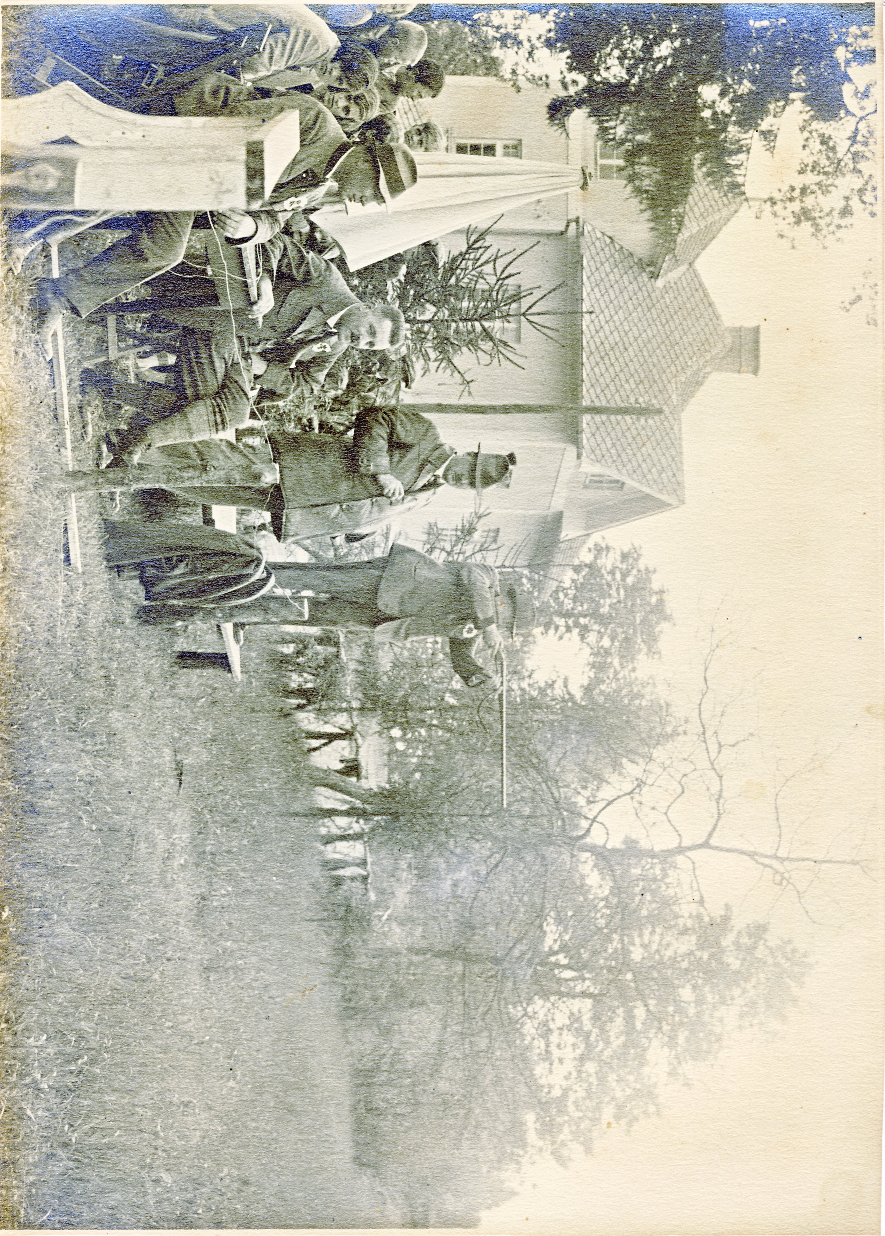

Slika 2.5: Dr. W. Krejˇci na strelske mestu [2]

Enotni zakon o lovu iz leta 1935 v Dravski banovini je povezal lovsko pravico z zemljiˇsko lastnino, divjad pa opredelil kot ≫nikogarˇsnjo≪. Zakon je ohranil delitev na lastna in obˇcinska loviˇsˇca, doloˇcil minimalno velikost in obveznost lastnikov prevzeti enklave obˇcinskih loviˇsˇc. Razdelil je divjad na zaˇsˇciteno z lovopustom, nezaˇsˇciteno in zverjad. Za lov na nezaˇsˇciteno divjad so bile potrebne posebne odobritve, medtem ko so bila lovska druˇstva izkljuˇcena iz zakupov, ki so lahko trajali do dvanajst let.[10] Po uvedbi zakona se je zmanjˇsalo zanimanje za lov in ˇstevilo legalnih lovcev, kar je povzroˇcilo upad lastnih loviˇsˇc ter zmanjˇsanje zakupnin. Kljub temu se naˇcin delovanja druˇstev ni bistveno spremenil.[17]

Med drugo svetovno vojno so okupacijske oblasti zahtevale obvezno od- dajo oroˇzja, lov pa so izvajali predvsem vojaki, medtem ko je bil lov od aprila 1942 prepovedan. Leta 1943 in 1944 je na osvobojenem ozemlju zaˇcela veljati nova lovska zakonodaja pod vodstvom inˇz. Franja Sevnika, ki je zago- varjal zakupni sistem zaradi ekonomskega interesa za vzdrˇzevanje loviˇsˇc. Pri pripravi povojne zakonodaje so se strinjali, da je lov gospodarsko pomem- ben in da je hkrati potrebna zaˇsˇcitev prebivalstva pred ˇskodljivo divjad in zverjad.[19]

Odlok o zaˇcasnem izvrˇsevanju lova iz leta 1945 je uvedel potrebo po lovski dovolilnici, medtem ko je varstvena zakonodaja ostala predvojna. Razmiˇsljali so o dolgoroˇcnih reˇsitvah, kjer bi lovske zadruge postale edini zakupniki loviˇsˇc, z omejitvijo na dve loviˇsˇci na zadrugo. Drˇzavna rezervatna loviˇsˇca so bila ustanovljena za ˇsport in reprezentanco, medtem ko so bile razglaˇsene denarne nagrade za pokol volkov, katerih sredstva so prihajala iz iztrˇzka od lovskih dovolilnic. Leta 1946 je bil sprejet nov zakon, ki je loviˇsˇca razde- lil na drˇzavna, drˇzavnorezervatna, zadruˇzna in okrajna, ter loˇcil divjad na zaˇsˇciteno in nezaˇsˇciteno. Posebna pozornost je bila namenjena zaˇsˇciti kme- tijskih in gozdnih kultur ter pokonˇcevanju volkov in potepuˇskih psov.[18] Sploˇsni zakon o lovu iz leta 1947 je veljal za celotno obmoˇcje Federativne ljudske republike Jugoslavije, kjer so divjad obravnavali kot sploˇsno ljudsko premoˇzenje, lov pa kot gospodarsko panogo. Zakon je doloˇcal loˇcitev div-

jadi na zaˇsˇciteno in nezaˇsˇciteno ter razdelitev loviˇsˇc na drˇzavna in loviˇsˇca lovskih organizacij, pri ˇcemer so le ˇclani lovskih druˇstev smeli loviti. Lovska druˇstva so se zdruˇzevala v podzveze, zveze ljudskih republik, in vse ˇclanice so pripadale Glavni lovski zvezi Jugoslavije.[22]

Leta 1949 je Ljudska republika Slovenija sprejela republiˇski Zakon o lovu, s katerim je prenehal veljati Sploˇsni zakon o lovu. Divjad je bila razdeljena na veliko in malo ter zaˇsˇciteno in nezaˇsˇciteno, minister za gozdarstvo pa je doloˇcal lovopust za zaˇsˇcitene vrste in lahko prepovedal lov za doloˇcene vrste. Volkove, vrane, srake in kune je bilo moˇzno zastrupljati z dovoljenjem okrajnih ljudskih odborov. Loviˇsˇca so bila razdeljena na drˇzavna, republiˇska in lokalna, z obveznostjo vodenja katastrov (kataster - uradni seznam zemljiˇsˇc s podatki o parcelah [9]) in doloˇcanja lovskih ˇcuvajev. Lovske druˇzine so morale izvajati lovske naˇcrte, skrbeti za napredek lovstva in imeti najmanj osem ˇclanov, z upoˇstevanjem pravil lovskega naˇcrta.[16] Leta 1947 se je Zveza lovskih druˇstev preimenovala v Lovski svet Ljudske republike Slovenije, kjer so vodilne pozicije postopoma prevzeli ”preverjeni partijski kadri.”Lovec je leta 1948 ponovno postal uradno glasilo, a je znanje lovcev ostalo slabo, saj je leta 1951 lovski izpit opravilo le 69% kandidatov. Leta 1954 se je Lovska zveza Ljudske republike Slovenije preimenovala v Republiˇsko lovsko zvezo, ki je obravnavala konflikte na regionalni ravni. Zakon o lovstvu iz leta 1966 je lovstvo opredelil kot ˇsportno, gospodarsko in posebno dejavnost, kar je poudarilo potrebo po dolgoroˇcni ohranitvi divjadi.[24]

V ˇcasu volitev leta 1990 je Lovska zveza Slovenije poudarila svojo nevtral- nost in osredotoˇcenost na lovstvo, med desetdnevno vojno pa je sodelovala s Teritorialno obrambo, kar je poveˇcalo ˇstevilo lovcev v vojaˇskih formaci- jah. Organizacija je pomagala tudi pri diplomatskih aktivnostih, preden je Slovenija postala mednarodno priznana. V obdobju 1990-1995 so lovske or- ganizacije prepovedale lov na volkove in predlagale skrajˇsane lovske dobe za druge vrste. Leta 1993 so ponovno uvedli obˇcni zbor in odbore ter leta 1998 sprejeli Etiˇcni kodeks, ki je doloˇcil moralna naˇcela lovcev. Nov Zakon o divjadi in lovstvu iz leta 2004 je poudaril varstvo divjadi in ustanovil lovsko-

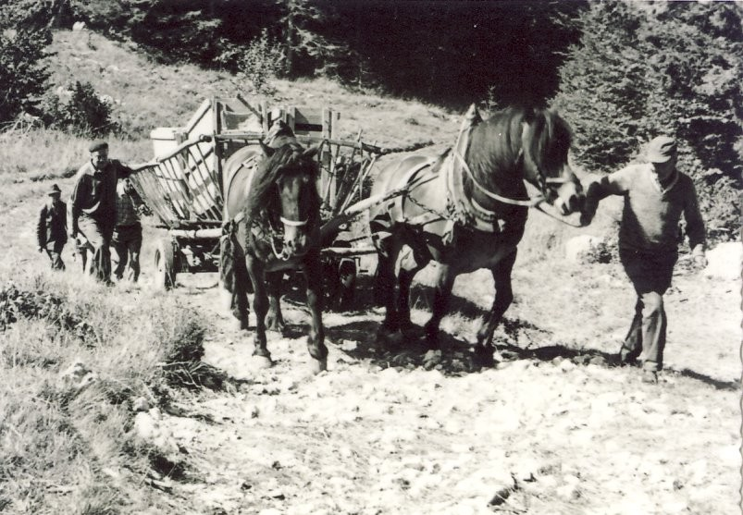

Slika 2.6: Naseljevanje muflonov leta 1972 [2]

upravljalska obmoˇcja, ki morajo biti veˇcja od 2000 hektarjev, z namenom uravnavanja ravnovesja ekosistema.[25]

## Organiziranost lovstva

Po zakonu so v Republiki Sloveniji edine veljavne lovske organizacije ≫lo- vske druˇzine (LD), Lovska zveza Slovenije (LZS), loviˇsˇca s posebnim name- nom (LPN), javni zavodi ter obmoˇcno zdruˇzenje upravljavcev loviˇsˇc (OZUL) in loviˇsˇc s posebnim namenom, zdruˇzenih v lovskoupravljavskem obmoˇcju (LUO)≪[11, str. 64]. Krovna organizacija slovenskih lovcev je Lovska zveza Slovenije (LZS), katere ˇclanice so lovske druˇzine, lovska druˇstva in ostale or- ganizacije, ki so povezane z divjadjo in varstvom narave oziroma vseh upra- vljalcev loviˇsˇc. Temeljni cilji organizacije so skrb za etiˇcnost pri lovu, lovsko kinologijo, zagotavljanje demokratiˇcnih odnosov, sodelovanje z drˇzavnimi or- gani . . .

Konkretne naloge LZS so ozaveˇsˇcanje lovcev, izvajanje izpitov za lovce, ukvarjanje z razvojem kinologije, izdajanje lovskih izkaznic in sodelovanje pri znanstvenem delu, povezanem z divjadjo. Svojim ˇclanom nudi strokovno in organizacijsko pomoˇc. LZS se vkljuˇcuje v mednarodne lovske organizacije,



Slika 2.7: Logo LZS [2]

kot na primer CIC oziroma Mednarodni svet za lovstvo in ohranitev divjadi, ki zdruˇzuje vse lovske organizacije sveta. Naloge CIC so ohranitev redkih in ogroˇzenih ˇzivalskih vrt, spoˇstovanje globalnega okolja in ustvarjanje partner- skih odnosov lovskih organizacij sosednjih drˇzav. Lovska druˇzina je druˇstvo, ˇcigar ˇclani so lahko lovci ali pa posamezniki, katerih interes je povezan z divjadjo in lovstvom. Po treh letih, ko se je posameznik pridruˇzil lovski druˇzini, je nujno opraviti lovski izpit. Lovske druˇzine upravljajo z loviˇsˇci preko koncesijskih pogodb (koncesija - dovoljenje drˇzave tuji trgovski ali in- dustrijski druˇzbi za opravljanje gospodarske dejavnosti na njenem podroˇcju [9]). Naloge lovskih druˇzin so: zapis evidenc o uplenjenih in najdenih po- ginulih ˇzivali, ocenjevanje ˇskode zaradi divjadi, zbiranje podatkov o divjadi, izvajanje praktiˇcnega dela lovskega izpita . . . Loviˇsˇca s posebnim namenom so obmoˇcja v Republiki Sloveniji, v katerih potekajo specifiˇcne naloge s po- sebnim namenom. Ustanovljena so bila z Uredbo vlade in so : ≫Triglav Bled, Kozorog Kamnik, Pohorje, Fazan Beltinci, Kompas Peskovci, Prodi Razor,

Jelen, Medved, Sneˇznik, Koˇcevska Reka,

Zˇitna gora, Ljubljanski vrh.≪[11,

str. 65] LPN ustanovi Vlada na predlog ministra zaradi posebnih nalog s podroˇcja razvoja populacij divjadi. Poglavitne naloge LPN so ohranjanje celovitosti in biotske raznovrstnosti loviˇsˇc ter divjadi vseh vrst, s tem da se upoˇsteva naravno populacijsko razmerje. LPN vsebuje letni naˇcrt, ki doloˇca ˇstevilo odstrela in izgub za posamezne vrste.[1]

≫Obmoˇcno zdruˇzenje upravljavcev se ustanovi zaradi urejanja in usklaje- vanja skupnih nalog pri upravljanju z divjadjo.≪[11, str. 65]. ≫Lovskoupra- vljavsko obmoˇcje (LOU) je ˇsirˇsa velikopovrˇsinska ekoloˇska celota, na kateri ˇzivijo populacije ene ali veˇc vrst divjadi . . . ≪[11, str. 66]. LOU je ustvarjen na podlagi ekoloˇskih dejavnikov skupin populacij divjadi, ki ˇzivijo na veˇcjem obmoˇcju. Meje doloˇca Vlada na predlog pristojnega ministrstva, tako da se ne bi populacija delila, cilji LOU pa so ohranitev populacije divjadi ter njihovega okolja.

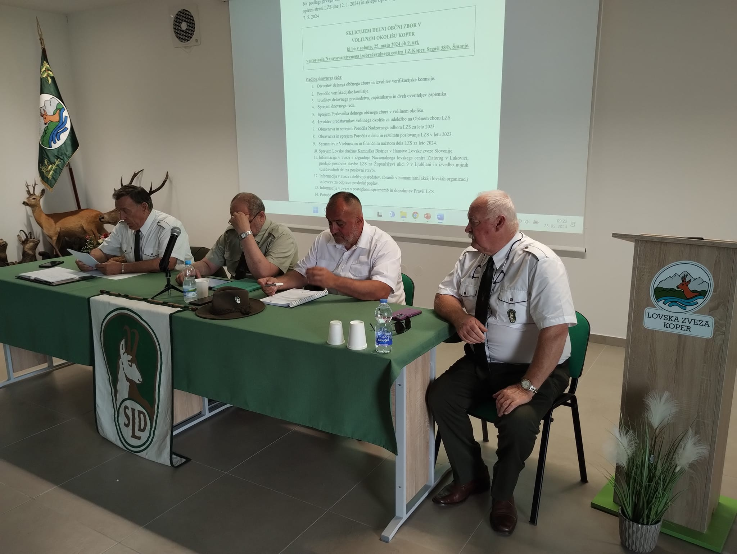

Slika 2.8: Delni obˇcni zbor LZS za volilni okoliˇs Koper in Obˇcni zbor LZ Koper [4]

# Poglavje 3

**Obstojeˇce stanje informacijskega sistema**

## IT infrastruktura

Za vzdrˇzevanje strojne in programske opreme je LZS najela podjetje Art- bit. Eden od obstojeˇcih problemov pri sodelovanju med LZS in tem podje- tjem je pomanjkanje izmenjave informacij. Veˇckrat pride do situacij, ko bi lahko teˇzavo predˇcasno reˇsili, vendar izvajalci v podjetju Artbit za to pre- pozno izvejo. Pojavljajo se tudi teˇzave s strojno opremo, saj se dostikrat zgodi, da so nekateri raˇcunalniki ˇclanov LZS ali lovskih druˇzin zastareli. Sta- rejˇse strojne opreme se lahko ponovno uporablja, pri pisarniˇskem delu pa so zaˇzeleni raˇcunalniki z vsaj i5 procesorjem in 8 gigabajtov RAM-a.

## Informacijski sistem Lisjak

Na LZS so leta 2003 sprejeli odliˇcitev o vzpostavitvi informacijskega sistema Lisjak. Ta vkljuˇcuje spletno aplikacijo, zgrajeno po modulih, od katerih so se leta 2005 zaˇceli uporabljati prvi trije moduli, to so ˇclanstvo, organizacija in odvzem divjadi. Obstojeˇci sistem (po informaciji internega gradiva LZS

iz leta 2022, o predstavitvi Lovskega informacijskega sistema (LIS)

15

Lisjak”) ”

vsebuje devet modulov (ˇse lovska ˇskoda in objekti, letni naˇcrt loviˇsˇca, izo- braˇzevanje, kinologija, delo z mladimi, lovska kultura). Za odpravo tehniˇcnih teˇzav je sklenjena pogodba z zunanjim izvajalcem. Strokovne sluˇzbe LZS, obmoˇcne lovske zveze, upravljalci loviˇsˇc in lovske druˇzine so glavni uporab- niki Lisjaka. Dostop do aplikacije je omogoˇcen samo uporabnikom, ki jo potrebujejo za opravljanje svojih nalog (to so stareˇsine, tajniki, informatiki in strokovni tajniki). Obstojeˇcih aktivnih uporabnikov je okrog 1700, zaradi zagotavljanja varnosti pa so obvezne menjave gesla na 6 mesecev. Vsebine modulov so prilagojene spremembam predpisov in pravil, kar omogoˇca ne- moteno delovanje aplikacije.

## Aplikacije za pisarniˇsko poslovanje

Za raˇcunovodstvo LZS uporablja storitve podjetja Vasco d.o.o. Ustanovljeno leta 1991, podjetje razvija programsko opremo za trgovino in raˇcunovodstvo, s poudarkom na usklajevanju z zakonodajnimi spremembami. Ima 4.000 uporabnikov in ponuja reˇsitve za manjˇsa in srednje velika podjetja. [**vasco**] Za upravljanje z dokumentarnim gradivom v javni upravi LZS upora- blja aplikacijo Krpan. Ta je nameˇsˇcen v Drˇzavnem Raˇcunalniˇskem Oblaku (DRO), ki nudi uporabnikom shranjevanje. Vkljuˇcuje veˇc strojnih in pro- gramskih komponent in ponuja razliˇcne storitve npr. centralno elektron- sko poˇsto, hranjenje dokumentov in varnostno kopiranje.[5] Krpan uporablja centralne ˇsifrante, kar zagotavlja varnost in uˇcinkovitost upravljanja z doku- menti. Preko vmesnikov SOAP, REST ali WCF podpira povezave z drugimi informacijskimi sistemi. Za Krpan veljajo zelo specifiˇcne zahteve, saj se vsak uporabnik sistema prikljuˇci vladnemu omreˇzju.[7] V praksi to pomeni, da je potrebno imeti posebno fiziˇcno izolirano povezavo do tega omreˇzja. S strani LZS so tudi pomisleki o Krpanu, saj je sistem preveˇc neprilagodljiv.

Za doloˇcene postopke je potrebno preveˇc korakov, zato bi bil bolj primeren enostavnejˇsi sistem.

Za elektronsko poˇstvo se uporablja Microsoft 365, ki je nadomestil lastni

Diplomska naloga *17*

poˇstni server LZS. Velika prednost Microsoft 365 je, da za organizacije, ki pridobijo licenco nevladne organizacije, na voljo brezplaˇcnih 300 e-poˇstnih raˇcunov. Zunanjim oblikovalcem in lektorjem ˇclani LZS prek elektronske poˇste poˇsiljajo vsebine za glasilo Lovec.

LZS je lastnik Windows streˇznika, ki je pred kratkim preˇsel na virtu- alno okolje. Streˇznik je kljuˇcnega pomena za posredovanje razliˇcnih datotek, predvsem za glasilo Lovec. Na streˇzniku je shranjenih skoraj dva terabajta slik.

## Ostale aplikacije

LZS ima adremo (seznam z naslovi, telefonskimi ˇstevilkami stalnih prejemni- kov poˇste, sporoˇcil [9]), s katero spremlja svoje naroˇcnike na revijo. Iz letnega poroˇcila LZS za leto 2022 izvemo, da je ˇclanov lovskih druˇzin okoli 20.000, zato Excel ni najbolj praktiˇcen.

## Integracija z informacijskimi sistemi dru- gih deleˇznikov

Z Zavodom za gozdove Slovenije (ZGS), ki organizirajo LPN (loviˇsˇca s po- sebnim namenom), LZS deli podatke o divjadi posameznih lovskih druˇzin. Podatke poˇsiljajo v Excel formatu, ostale pa ˇcrpa ZGS iz loviˇsˇc za posebne namene preko svojih sistemov. Ti pa so zastareli. Pri ZGS poteka projekt e- gozdarstvo, ki ima za glavno nalogo digitalizacijo vseh podroˇcjih gozdarstva, vkljuˇcno z lovstvom.

# Poglavje 4

**Analiza intervjujev s predstavniki LZS**

Sestanki so potekali od vkljuˇcno 17. 5. 2024 do vkljuˇcno 30. 8. 2024. Po- govarjali smo se s ˇclani LZS, ki so povezani z delovanjem informacijskega sistema ali pa bi njihovo podroˇcje dela lahko bilo izboljˇsano z uvedbo in- formacijskih postopkov. Intervjuje smo izvedli z naslednjimi ˇclani LZS: s predsednikom Komisije za lovska odlikovanja in priznanja, s predsednikom Komisije za lovsko ˇcuvajsko sluˇzbo, predsednico Komisije za mlade in lovstvo, s predsednikom Komisije za lovsko kinologijo, z zunanjim izvajalcem za IT, s predstavnikom Zavoda za gozdove Slovenije, s predstavnikom Komisije za izobraˇzevanje in s predsednikom Lovske zveze Slovenije.

## Naˇcina izvajanja intervjujev

Intervjuji so potekali preko Microsoft Teamsov zaradi veˇc razlogov.

Cˇlani

LZS so lahko izbrali najbolj ustrezen termin, prevoz ni bil potreben in moˇzno je bilo snemanje sestankov. Ker so bili sestanki posneti, ni bilo treba upoˇcasniti pogovora zaradi izdelave zapiskov. V povpreˇcju so intervjuji trajali 30 minut. Vsakemu sogovorniku je bil pred sestankom posredovan sklop toˇck, tako da so bili seznanjeni s tematiko pogovora in da so se na intervju lahko vnaprej

19

pripravili.

Struktura pogovora je bila orientirana na naslednje toˇcke:

1. Predstavitev komisije
2. Opis obstojeˇcega stanja digitalizacije pri delovanju komisije
3. Opis problemov pri delovanju komisije
4. Priporoˇcila za izboljˇsavo delovanja komisije v zvezi z digitalizacijo

Najprej je vsak intervjuvanec na kratko predstavil podroˇcje komije, njene naloge in odgovornosti. Opisano je bilo podroˇcje delovanje komisije, vsebina njihovega dela in strokovno znanje, ki je potrebno za delovanje komisije. Pri opisu stanja digitalizacije je bil pogovor usmerjen k naˇcinu izvajanja sestan- kov in urejanju datotek razliˇcnih komisij LZS. Zanimalo nas je, ˇce sestanki kadarkoli potekajo na daljavo in ˇce, preko katerih kanalov. Zanimala nas je organiziranost datotek, ki jih pri svojem delu uporabljajo, kako so formuli- rane, izpolnjene in shranjene, in ˇce je kakrˇsen koli del procesa avtomatiziran. V procesu opisovanja stanja so ˇclani LZS pogosto takoj preˇsli na naslednjo toˇcko pogovora in opisali probleme, ki nastanejo pri postopku delovanja ko- misij. Na koncu smo skupaj oblikovali predloge o izboljˇsavi delovanja komisij z digitalizacijo.

## Analiza intervjujev s predsedniki komisij

Prva pogosta opazka v intervjujih je bila, da ni usklajenega naˇcina za iz- vajanje sestankov. Nekatere komisije izvajajo sestanke samo v ˇzivo zaradi razliˇcnih razlogov in ne na daljavo. Eden od razlogov za to je usklajeva- nje vseh prisotnih na sestankih, saj nekateri starejˇsi ˇclani slabˇse razumejo digitalno tehnologijo in velikokrat prihaja do teˇzav z uporabo aplikacij za se- stanke na daljavo. Problem teh sestankov je tudi, da sam sestanek traja dlje ˇcasa, saj komunikacija ni takojˇsnja oziroma prihaja do govorjenja drug ˇcez drugega. Sˇe eno nasprotovanje sestankom prek spleta je, da odpade druˇzenje

po sestankih, kar pa ˇclanom komisij veliko pomeni. In zato ima veˇcina ˇclanov LZS preferenco za sreˇcanja v ˇzivo. Tiste komisije, ki uporabljajo sestanke na daljavo pa omenjajo prihranke v ˇcasu, saj so ˇclani sestankov geografsko zelo oddaljeni drug od drugega. To je moˇzno pri rednih sejah, kjer je ˇstevilo pri- sotnih na sestanku manjˇse in kjer vsi udeleˇzenci znajo uporabljati platforme za videokonference.

Sistem Lisjak je zelo pomemben za izvajanje dela veˇcine komisij znotraj LZS. Je platforma, preko katere se vnaˇsajo prijave za kandidate za razna odlikovanja, za podelitev odlikovanj ˇclanom lovskih druˇzin, shranjevanje po- snetkov predstavitev in predavanj za izobraˇzevanje lovskih ˇcuvajev . . . Lisjak uporabljajo komisije bolj kot podatkovno bazo, iz katere jemljejo podatke in jih nato sami preurejajo. Veˇcina intervjuvancev je zato priporoˇcila razne moˇzne izboljˇsave za Lisjaka, ki slonijo na ideji, da bi Lisjak ˇze sam avtomat- sko preurejal podatke ali pa da se podatki standardizirajo preden se vnesejo v Lisjak. Eden od takih primerov so prijave kandidatov za odlikovanja. Pri- jave morajo biti napisane po pravilniku, nato pa so roˇcno preverjene in oce-

njene.

Cˇe bi Lisjak avtomatiˇcno zavrnil nepravilne prijave, ne bi bilo treba

preverjati vse prijave roˇcno in bi se komisija lahko osredotoˇcila na ocenjeva- nje prijav. Naslednji predlog je, da postane pisanje poroˇcil lovskih ˇcuvajev podobno izpolnjevanju podatkovnih baz na Lisjaku. Obstojeˇce metode za pisanja poroˇcil so zelo razliˇcne, nekateri piˇsejo ˇse roˇcno (analogno), drugi pa uporabljajo Microsoft Word. Moˇzna reˇsitev, ki je bila omenjena, je avdio posnetek, ki ga nato program pretvori v besedilo. Zadnji predlog o Lisjaku, ki je bil omenjen, je ustvarjenje foruma za vsa obmoˇcja LZS in seznam FAQ oziroma pogosto zastavljena vpraˇsanja na Lisjaku. To bi bistveno pomagalo pri zmanjˇsanju vpraˇsanj, ki jih dobi LZS ter sluˇzilo kot kratka predstavitev LZS in njenega delovanja.



Slika 4.1: Logo od lovskega informacijskega sistema Lisjak [8]

## Analiza intervjujev z vodstvom LZS

Vodstvo LZS je kot enega veˇcjih problemov pri delovanju organizacije omenilo pomanjkanje komunikacije med ˇclani LZS in ˇclani lovskih druˇzin. Na Lisjaku ni aˇzuriranih elektronskih naslovov za posamezne lovske druˇzine in drugih kontaktnih podatkov. Predlog, ki je bil postavljen za reˇsitev te dileme je, da bi bila ustvarjena domena lzs.si za elektronsko poˇsto, kjer bi vsaka lovska druˇzina imela svoj naslov.

Velika teˇzava pri delu LZS je tudi pomanjkanje arhiviranja podatkov pri nekaterih lovskih druˇzinah. Postopek arhiviranja ni enoten, zato je v ne- katerih primerih nemogoˇce ali izredno teˇzko priti do zaˇzelenih podatkov. Znotraj LZS je uporabljen vladni arhivski sistem Krpan. Sistem zagotavlja varen zajem in upravljanje digitalnega gradiva ter podpira razliˇcne upravne funkcionalnosti s prijaznim uporabniˇskim vmesnikom.[7] Sistem je dober za arhiviranje in iskanje datotek, omenjena pa je bila ˇcasovna zahtevnost za iz- polnjevanje nekaterih uradnih dokumentov (npr. potrdil). Moˇzno je namreˇc, da je za izpolnjenje doloˇcene datoteke potrebno veˇc oseb. To pomeni, da se lahko postopek zaustavi ali zavleˇce zaradi ene osebe.

Poudarek pogovora je bil tudi o pomanjkanju informiranja javnosti o do-

gajanju v lovskih druˇzinah.

Cˇe javnost ni seznanjena in osveˇsˇcena o tem

kdo so ˇclani organizacije in kaj so njihovi cilji, bodo lovske druˇzine v javno- sti slabo sprejete. Brez informacijske kulture pa ni relevantnih informacij o delu lovskih druˇzin, to pa pomeni, da je teˇzje zagovarjati v javnosti, da so zaupanja vredne organizacije. Informacije morajo biti pristne, verodostojne in pridobljene v realnem ˇcasu. Le s takˇsnimi podatki je moˇzno izboljˇsati postopke delovanja lovskih druˇzin na podroˇcju informatike. Potrebna bi bila pravna doloˇcba o potrebnosti zbiranja podatkov na relevantnih podroˇcjih, nato izobraˇzevanje tajnikov in stareˇsin lovskih druˇzin, da postane zbiranje podatkov uˇcinkovite za potrebe LZS in javnosti. V intervjujih so bili posebej omenjeni tajniki, kot najbolj kljuˇcni ˇcleni lovskih druˇzin, na podroˇcju izo- braˇzevanja, saj se oni najbolj ukvarjajo z zbiranjem, urejanjem in filtriranjem podatkov lovskih druˇzin.

Sploˇsen problem pri izobraˇzevanju odgovornih ˇclanov lovskih druˇzin, ki je bil omenjen pri pogovorih, je naˇcin prikaza uporabnosti informatike. Odliˇcni informacijski sistem je sam po sebi neuporaben, ˇce se ˇclani lovskih druˇzin ne zavedajo ciljev in vrednosti informatike. Reˇceno je bilo, da morajo biti prikazane otipljive vrednosti, ki so lahko pridobljene, s tem ko se zaˇcne sis- tematizirano zbiranje podatkov. Naˇcin spremembe kulture lovskih druˇzin o informatiki, se je delno ˇze zaˇcelo s prihodom mlajˇsih oseb v organizacije in s poveˇcanjem izobrazbe sedanjih ˇclanov.

Obstojeˇci prihodek mnogih lovskih druˇzin prihajajo od prodaje trofej. Vodstvo razmiˇslja o potencialnih novih ali dodatnih storitvah, ki bi razˇsirilo delovanje lovskih druˇzin. Eden od takih predlogov je bila moˇznost fotogra- firanja med lovom. S tako uporabo informacijskega sistema, bi bila lahko zgrajena podatkovna baza kot osnova za analizo trga, kar bi omogoˇcilo foku- sirane storitve in poveˇcanje dobiˇckov.

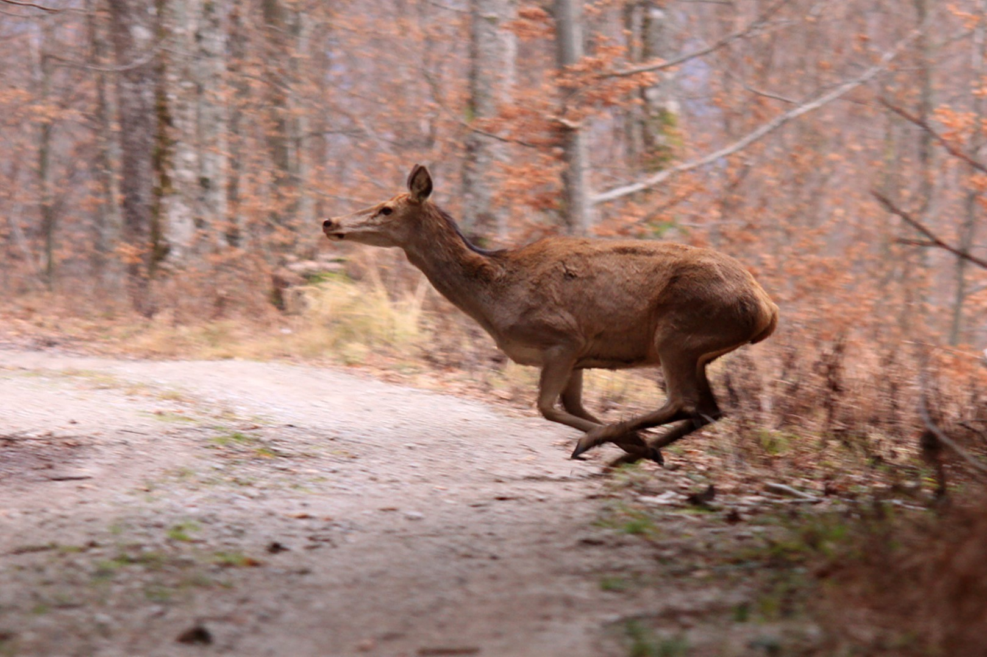

Slika 4.2: Fotolov LD Grosuplje [6]

# Poglavje 5

**Anketa za ugotavljanje stanja informacijskih sistemov Lovskih druˇzin**

## Zasnova ankete in anketnih vpraˇsanj

Anketna vpraˇsanja so bila zasnovana na spletni strani 1KA, anketiranje pa je potekalo preko spleta. Razvija jo Center za druˇzboslovno informatiko na Fakulteti za druˇzbene vede Univerze v Ljubljani. 1KA je odprtokodna aplikacija, katere osnovno vodilo je minimiziranje ˇstevila klikov. [23]

Vpraˇsanja so bila vezana na mnenja lovskih druˇzin kot organizacij. Zaˇzeljeno je bilo, da bi za vsako lovsko druˇzino bila izpolnjena natanko ena anketa, da

se podatki ne bi podvajali. Pri izdelavi ankete so bila upoˇstevana doloˇcena naˇcela. Prviˇc, anketa ne sme trajati dlje kot 5 minut, saj je zaˇzeljeno uˇcinkovito, hitro izpolnjevanje. Poleg tega je cilj, da bi ˇcim bolj zmanjˇsali ˇstevilo anketirancev, ki ne dokonˇcajo ankete. Drugiˇc, pri vpraˇsanjih, kjer an- ketiranci izraˇzajo svoja mnenja (za ali proti), ni podana nevtralna moˇznost, saj je zaˇzeljeno, da se anketiranci maksimalno opredelijo za eno ali drugo moˇznost. Tretjiˇc, vpraˇsanja morajo biti oblikovana na naˇcin, ki je razumljiv in jasen tudi tistim, ki nimajo poglobljenega znanja o IT zadevah.

25

### Vpraˇsanja o spletnih straneh lovskih druˇzin

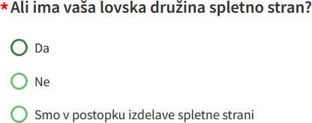

Slika 5.1: Prvo vpraˇsanje o spletnih straneh lovskih druˇzin

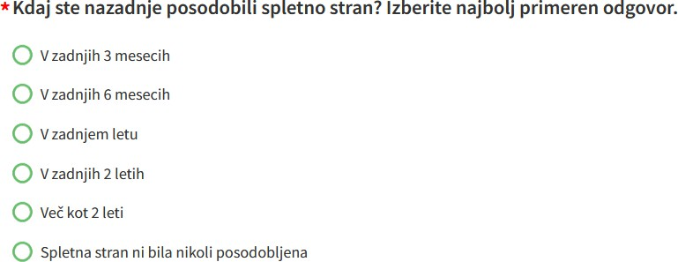

Slika 5.2: Prvo pogojno vpraˇsanje

V prvem vpraˇsanju nas zanima, koliko lovskih druˇzin sploh ima spletno

stran. Cˇe je anketiranec odgovoril, da ima njegova lovska druˇzina spletno

stran, se pojavi drugo prikazano vpraˇsanje, ki spraˇsuje, kako pogosto so spletne strani posodobljene. S tem pridobimo bolj podrobne informacije o tem, kako pogosto se lovske druˇzine ukvarjajo s svojimi spletnimi strani.

Pri drugem sploˇsnem vpraˇsanju, ki ga anketiranec dobi v vsakem primeru (ni pogojeno z odgovori prejˇsnjih vpraˇsanj), je zaˇzeleno pridobiti mnenje o pripravljenosti uporabe aplikacije za pomoˇc pri delovanju lovske druˇzine. Z odgovorom ”Da”in ˇce so pri prvem sploˇsnem vpraˇsanju anketiranci odgovo- rili, da imajo spletno stran oziroma da so v postopku izdelave spletne strani,

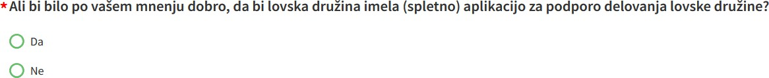

Slika 5.3: Drugo sploˇsno vpraˇsanje o spletnih straneh lovskih druˇzin

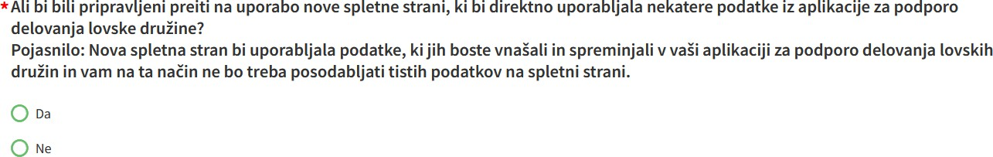

Slika 5.4: Drugo pogojno vpraˇsanje

se pojavi drugo pogojno vpraˇsanje. Preverja le pripravljenost predstavnikov lovskih druˇzin, da bi omenjena aplikacija uporabljala njihove podatke.

### Vpraˇsanja o izvajanju sestankov in izobraˇzevanja na daljavo

Iz prvega vpraˇsanja dobimo informacije o tem, kako pogosti so sestanki na

daljavo v lovskih druˇzinah. Cˇe anketiranec ne odgovori z ”Nikoli”, se pojavi

drugo vpraˇsanje, ki spraˇsuje o aplikacijah, s katerimi izvajajo sestanke. V obratnem primeru pa se pojavi tretje prikazano vpraˇsanje, ki spraˇsuje anke- tirance, ali bi spremenili svoje navade za izvajanje sestankov na daljavo, ˇce bi za to poskrbela LZS.

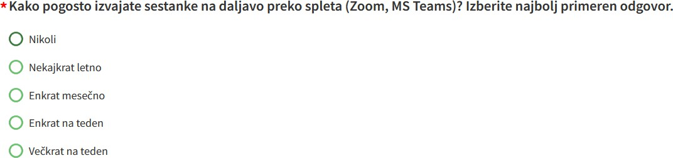

Slika 5.5: Osnovno, prvo vpraˇsanje

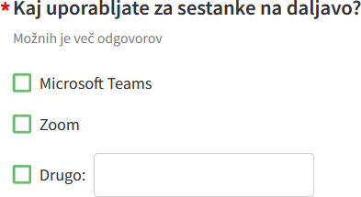

Slika 5.6: Pogojno drugo vpraˇsanje

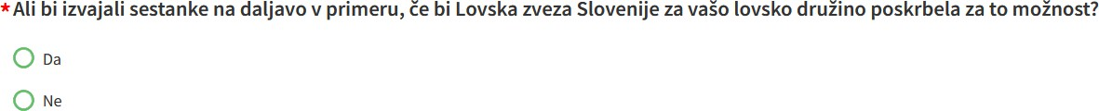

Slika 5.7: Pogojno tretje vpraˇsanje

### Vpraˇsanja o Lisjaku

Vsa tri vpraˇsanja se pojavijo vsem izpolnjevalcem ankete, ne glede na prejˇsnje odgovore. S prvim vpraˇsanjem dobimo konkretni odgovor, kateri funkcionar v lovski druˇzini uporablja sistem Lisjak. Drugo vpraˇsanje nam da sploˇsno mnenje anketirancev o Lisjaku. Tretje vpraˇsanje pa dobi informacijo, kakˇsna je ˇzelja lovskih druˇzin o specifiˇcnih problemih, s katerimi se lovske druˇzine sooˇcajo. To vpraˇsanje je bilo ustvarjeno na podlagi pogovorov s ˇclani LZS in ZGS. Po upokojitvi lovca ali po izteku oroˇznega lista mora namreˇc lovska

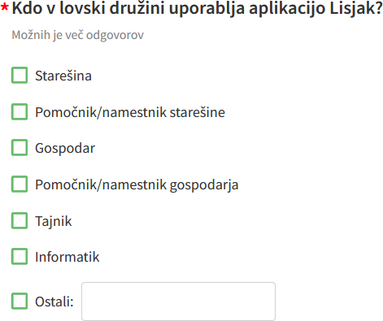

Slika 5.8: Prvo vpraˇsanje

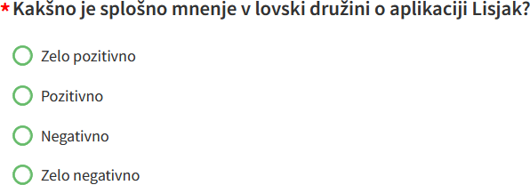

Slika 5.9: Drugo vpraˇsanje

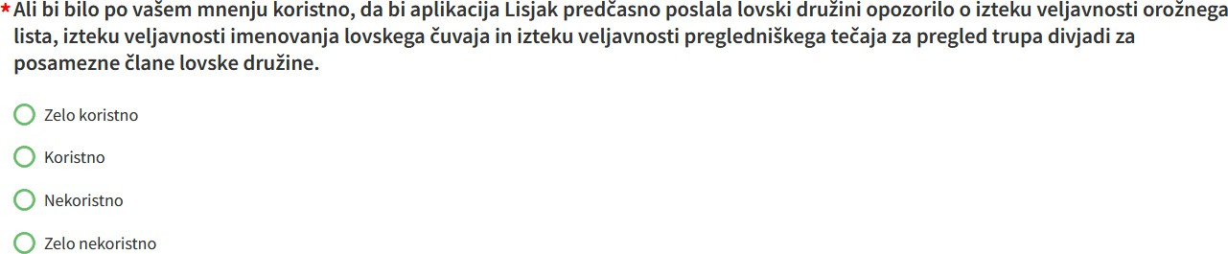

Slika 5.10: Tretje vpraˇsanje glede sistema Lisjak

druˇzina poroˇcati lokalni upravni enoti. V primeru, da lovska druˇzina ne poroˇca lokalni upravni enoti, so v zakonu doloˇcene denarne kazni, zato bi bilo uporabno, da bi Lisjak lovske druˇzine vnaprej opozoril na iztek veljavnosti

posameznega oroˇznega lista.

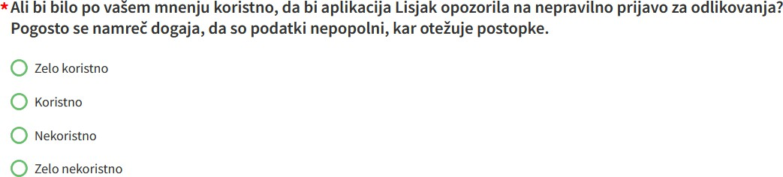

Slika 5.11:

Cˇetrto vpraˇsanje

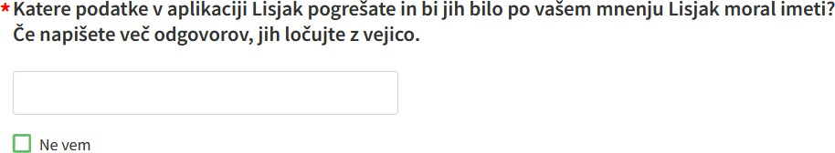

Slika 5.12: Peto vpraˇsanje

S ˇclanom Komisije za priznanja in odlikovanja smo se pogovarjali o tem, da morajo v komisiji roˇcno preverjati prijave za odlikovanja. To bi bilo moˇzno poenostaviti s tem, da bi Lisjak sam opozoril vnaˇsalca prijave na napake. Cˇetrto vpraˇsanje zato spraˇsuje lovske druˇzine, ˇce bi jim bila taka sprememba koristna. Peto vpraˇsanje je namenjeno raznim predlogom lovskih druˇzin za dodatne informacije v sistemu Lisjak.

### Ostala vpraˇsanja

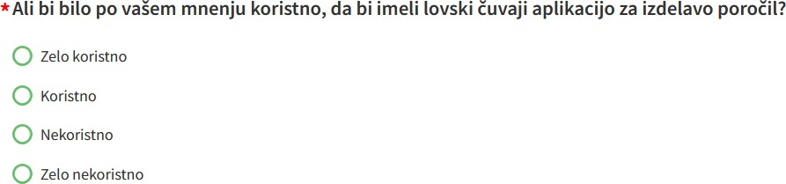

Slika 5.13: Vpraˇsanje za ˇcuvajsko aplikacijo

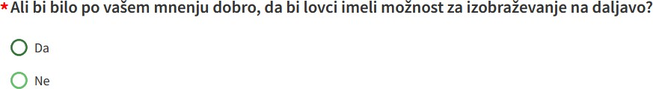

Slika 5.14: Vpraˇsanje o lovskem izobraˇzevanju na daljavo

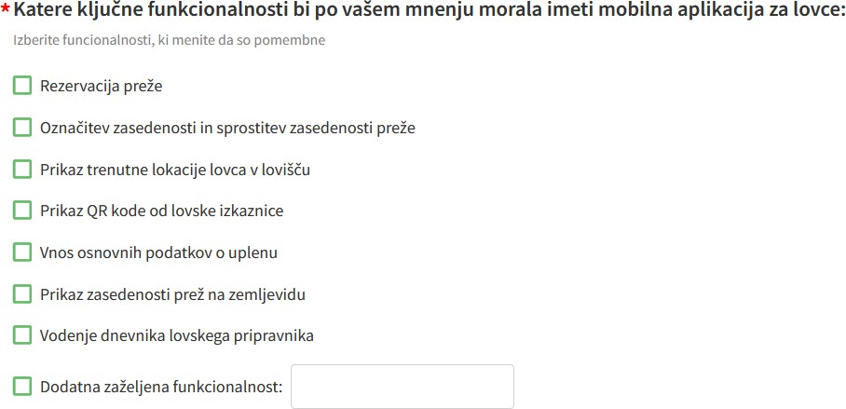

Slika 5.15: Zaˇzelene funkcije mobilne aplikacije za lovce

V prvem vpraˇsanju smo dobili informacije lovskih druˇzin, ali bi bila apli- kacija za izdelavo poroˇcil koristna pri delu lovskih ˇcuvajev. Pri drugem pa pridobimo mnenje o izobraˇzevanju lovcev na daljavo. Zadnje vpraˇsanje an- kete je spraˇsevalo anketirance, katere funkcionalnosti mobilne aplikacije za

lovce so zaˇzelene. Bila je tudi dana opcija za dodatne funkcionalnosti, kjer lahko osebe lovskih druˇzin dajo svoje predloge.

## Predstavitev in analiza rezultatov ankete

Na anketo je odgovorilo 195 predstavnikov lovskih druˇzin, od katerih je 187 konˇcalo anketo (96%). Anketa je trajala od 27. 8. 2024 do 10. 11. 2024 in anketiranci so izpolnili veˇc kot polovico izpolnjenih anket v prvem dnevu. Veˇcina je izpolnila anketo preko raˇcunalnika (64%) ostali pa preko telefona (36%).

### Rezultati vpraˇsanj o spletnih straneh lovskih druˇzin

Ali ima vaa lovska druina spletno stran?

175

144

42

9

150

125

100

tevilo odgovorov

75

50

25

0

Da Ne Smo v postopku izdelave spletne strani

Odgovori

Ali bi bilo po vaem mnenju dobro, da bi lovska druina imela (spletno) aplikacijo za podporo delovanja lovske druine?

200

158

37

175

150

125

tevilo odgovorov

100

75

50

25

0

Da Ne

Odgovori

Ali bi bili pripravljeni preiti na uporabo nove spletne strani, ki bi direktno uporabljala nekatere podatke iz aplikacije za podporo delovanja lovske druine?

40

34

8

35

30

25

tevilo odgovorov

20

15

10

5

0

Da Ne

Odgovori

Veˇcina lovskih druˇzin nima svojih spletnih strani (74%), tiste ki jih pa imajo, jih pa veˇcina vsaj letno posodabljajo. Veliko anketirancev je trdilo, da bi bila aplikacija za podporo delovanja lovske druˇzine dobra ideja in veˇcina, ki lovskih druˇzin, ki ima trenutno spletno stran, bi bila pripravljena preiti na uporabo nove spletne strani.

Anketiranci, ki imajo spletno stran v povpreˇcju bolj podpirajo ustvarjanje novih aplikacij ter posodobitve Lisjaka.

Ali bi bilo po vaem mnenju koristno, da bi imeli lovski uvaji aplikacijo za izdelavo poroil?

30

24

22

4

0

25

20

15

tevilo odgovorov

10

5

0

Zelo koristno Koristno Nekoristno Zelo nekoristno

Odgovori

Slika 5.16: Odgovor anketirancev, katere lovska druˇzina ima spletno stran

Ali bi bilo po vaem mnenju koristno, da bi aplikacija Lisjak opozorila na nepravilno prijavo za odlikovanja?

35

30

20

0

0

30

25

20

tevilo odgovorov

15

10

5

0

Zelo koristno Koristno Nekoristno Zelo nekoristno

Odgovori

Slika 5.17: Odgovor anketirancev, katere lovska druˇzina ima spletno stran

### Rezultati vpraˇsanj o izvajanju sestankov in izo- braˇzevanja na daljavo

Ali bi izvajali sestanke na daljavo v primeru, e bi Lovska zveza Slovenije za va o lovsko dru ino poskrbela za to mo nost?

120

96

80

100

80

60

tevilo odgovorov

40

20

0

Da Ne

Odgovori

Kaj uporabljate za sestanke na daljavo?

10

8

7

6

8

6

tevilo odgovorov

4

2

0

Microsoft Teams Zoom Drugo

Odgovori

Velika veˇcina vpraˇsanih je odgovorila, da nikoli ne izvaja sestanke na daljavo. Tisti redki, ki pa jih nekajkrat na leto izvajajo preko spleta, pa veˇcinoma

uporabljajo Zoom, Microsoft Teams, po elektronsko poˇsto in sestanke preko mobitela. To je najverjetneje zato, ker ni potrebe, saj ˇclani lovskih druˇzin niso zelo fiziˇcno oddaljeni. Veˇcina (ˇcetudi ne tako velika) tistih ki so odgo- vorili, da nikoli ne izvajajo sestanke preko spleta je tudi menila, da ne bi izvajala sestankov na daljavo, ˇce bi LZS poskrbela za to moˇznost. Odgovori za ponudbo za sestanke na daljavo preko LZS je pa bolj meˇsan. To je lahko interpretirano tako, da je najveˇcji problem izvajanja sestankov preko spleta usklajenost posameznih ˇclanov sestanka. Najverjetneje so pogosti problemi kot so slaba internetna povezava, nezdruˇzljivost programske opreme in var- nost razlog, da je bolj priroˇcno, da se ˇclani lovskih druˇzin sreˇcajo v ˇzivo. Vsi anketriranci, ki so rekli, da nikoli ne izvajajo sestankov preko spleta, tudi ne bi izvajali sestankov, ˇce bi za to moˇznost poskrbela LZS.

### Rezultati vpraˇsanj o Lisjaku

Kakno je splono mnenje v lovski druini o aplikaciji Lisjak?

160

132

53

9

0

140

120

100

tevilo odgovorov

80

60

40

20

0

Zelo pozitivno Pozitivno Negativno Zelo negativno

Odgovori

Velika veˇcina (94%) anketirancev ima vsaj pozitivno sploˇsno mnenje o Lis- jaku, negativno mnenje ima le manjˇsina. Lovski informacijski sistem deluje ˇze skoraj dvajset let, zato je veˇcina ˇclanov lovskih druˇzin spoznani z njim in

je navajena na delovanje. Lisjak najbolj uporablja tajniki (84% vseh anketi- rancev), stareˇsina (80%), gospodar (68%) in informatik (49%) lovske druˇzine, pomoˇcniki so manj omenjeni, saj najverjetneje take vloge niso prisotne pri vseh lovskih druˇzinah. Rezultat je seveda tudi smiseln, saj je tajniˇstvo lo- vskih druˇzin tisto, ki je zadolˇzeno z zapiski ter uradnimi procesi. Poleg vlog, ki uporabljajo Lisjak, ki so bile na voljo v anketi, je bil omenjena pogosto tudi kinolog.

Ali bi bilo po vaem mnenju koristno, da bi aplikacija Lisjak predasno poslala lovski druini opozorilo o izteku veljavnosti oronega lista, izteku veljavnosti imenovanja lovskega uvaja in izteku veljavnosti preglednikega te aja za pregled trupa divjadi za posamezne lane lovske druine?

175

153

40

1

0

150

125

tevilo odgovorov

100

75

50

25

0

Zelo koristno Koristno Nekoristno Zelo nekoristno

Odgovori

Ali bi bilo po vaem mnenju koristno, da bi aplikacija Lisjak opozorila na nepravilno prijavo za odlikovanja?

120

104

81

2

0

100

80

tevilo odgovorov

60

40

20

0

Zelo koristno Koristno Nekoristno Zelo nekoristno

Odgovori

Pri vpraˇsanjih za predloge izboljˇsav Lisjaka so bili odgovori izredno po- zitivni. Za predˇcasno opozorilo o izteku veljavnosti oroˇznega lista je le en anketiranec odgovoril, da je nekoristno, za dodajanje opozorila za odliko- vanja pa le dva. Iz rezultatov je moˇzno razbrati, da je nadgradnja Lisjaka zelo dobrodoˇsla, saj ni potrebe po prilaganju ˇclanov lovskih druˇzin na novo programsko opremo.

Najpogostejˇsi predlogi za dodatne podatke v informacijskem sistemu Lis- jak se nanaˇsajo na vpis in pregled podatkov o lovskih psih. Temu so sledili dostopnost informacij za vse ˇclane, dodatek zemljevida loviˇsˇca z lovskimi objekti, evidenca lovcev, moˇznost prijave ˇskode in registracija ˇclana ob vstopu v loviˇsˇce. Omenjena je bila tudi sploˇsna posodobitev Lisjaka in njegova po- vezava z LPN. Bilo je tudi veliko komentarjev anketirancev, ki so trdili, da nimajo pripomb.

### Rezultati ostalih vpraˇsanj

Ali bi bilo po vaem mnenju dobro, da bi lovci imeli monost za izobraevanje na daljavo?

200

159

35

175

150

125

tevilo odgovorov

100

75

50

25

0

Da Ne

Odgovori

Odgovori na vpraˇsanje za moˇznost izobraˇzevanja lovcev na daljavo je bilo pozitivno . Spletna izobrazba kot dopolnilo ali alternativa za obstojeˇce vrsti izobrazbe lovcev bi bila sprejeta in bi definitivno nekaterim lovcem priˇsla prav, ˇse posebej najverjetneje tistim, ki so fiziˇcno oddaljeni od lokacij, kjer poteka uˇcenje.

Ali bi bilo po vaem mnenju koristno, da bi imeli lovski uvaji aplikacijo za izdelavo poroil?

100

89

81

14

3

80

60

tevilo odgovorov

40

20

0

Zelo koristno Koristno Nekoristno Zelo nekoristno

Odgovori

Velika veˇcina anketirancev je tudi trdila, da bi bila aplikacija za izdelavo poroˇcil koristna (82%). Le manjˇsina meni, da ne bi bilo koristno, mogoˇce za- radi ˇze dobro funkcioniranih obstojeˇcih postopkov nekaterih LD ali pa zaradi skrbi, da bi novo narejena aplikacija postala nujna za vse lovce.

Najbolj zaˇzelena funkcionalnost anketirancev pri mobilni aplikaciji za lovce je vnos osnovnih podatkov o uplenu (60%). Naslednje ˇstiri pomembne funkcionalnosti so prikaz zasedenosti preˇz na zemljevidu, oznaˇcitev zasedeno- sti in sprostitev zasedenosti preˇze ter vodenje dnevnika lovskega pripravnika. Med zaˇzelenimi funkcionalnostmi so bile omenjene lokacija uplenitve, aktu- alni plan odstrela, prijava oddanih strelov possameznika, evidenca vstopa v loviˇsˇce, mapa s solnicami, krmiˇsˇcami, preˇzami... Med ostale zaˇzelene funk- cionalnosti so bile napisane tudi pripombe, da aplikacija ni potrebna in da bo aplikacija obremenila starejˇse lovce oziroma, da je lov naˇcin, da se lovci odklopijo od digitalizacije.

# Poglavje 6 Zakljuˇcek

Za digitalizacijo lovstva obstaja veliko nerealiziranega potenciala. Obstojeˇca IT infrastruktura, vkljuˇcno z LIS Lisjak, pokriva osnovne potrebe, obstajajo pa mnoge priloˇznosti za nadgradnjo in ˇsirˇso integracijo z novonastalimi sis- temi. Uvedba osnovne platforme za elektronsko poˇsto in aˇzuriranje kontaknih podatkov je kljuˇcnega pomena za izboljˇsanje komunikacije med razliˇcnimi lo- vskimi organizacijami. Priporoˇcljiva je nadgradnja obstojeˇcih sistemov, bolj kot ustvarjanjne novih sistemov, saj so skoraj vsi lovci navajeni na obstojeˇci sistem ter imajo starejˇsi ˇclani lovskih velikokrat teˇzave pri uporabi novih digitalnih orodij. Zaˇzelena je tudi veˇcja transparentnost delovanja lovskih organizacij, predvsem zaradi izobrazbe javnosti. Za dolgoroˇcni uspeh digita- lizacije lovstva bo potrebna pripravljenost vseh deleˇznikov na nove priloˇznosti in izzive, ki jih ponuja posodobitev lovstva za 21. stoletje. S pravilnim pri- stopom lahko digitalne tehnologije postanejo orodje za trajnostni razvoj, ki bo koristil lovcem in ohranjal slovensko lovsko tradicijo.

43

# Literatura

1. Boris Leskovic: Igor Piˇculin: Luka Ambroˇziˇc. “Lovske organizacije”. V:

*Divjad in lovstvo*. Ljubljana: Lovska zveza Slovenije, 2012, str. 63–71.

1. Gregor Bolˇcina. *Osebna zbirka Gregorja Bolˇcine*. N/A. 2024.
2. Dedi.si. *Starejˇse ˇzeleznodobna pasna spona s prizorom lova z Molnika*. Accessed: 2024-08-27. 2024. url: [http://www.dedi.si/dediscina/](http://www.dedi.si/dediscina/517-starejsezeleznodobna-pasna-spona-s-prizorom-lova-z-molnika) [517-starejsezeleznodobna-pasna-spona-s-prizorom-lova-z-](http://www.dedi.si/dediscina/517-starejsezeleznodobna-pasna-spona-s-prizorom-lova-z-molnika) [molnika](http://www.dedi.si/dediscina/517-starejsezeleznodobna-pasna-spona-s-prizorom-lova-z-molnika).
3. *Delni obˇcni zbor LZS za volilni okoliˇs Koper in Obˇcni zbor LZ Koper*. url: <https://lz-koper.si/aktivnosti/delni-obcni-zbor-lzs/> (pridobljeno 29. 8. 2024).
4. *Drˇzavni raˇcunalniˇski oblak DRO*. url: [https://nio.gov.si/nio/](https://nio.gov.si/nio/asset/drzavni%2Bracunalniski%2Boblak%2Bdro?lang=sl) [asset/drzavni+ racunalniski+ oblak+ dro ? lang= sl](https://nio.gov.si/nio/asset/drzavni%2Bracunalniski%2Boblak%2Bdro?lang=sl) (pridobljeno 27. 8. 2024).
5. *Fotolov pri LD Grosuplje*. url: [https : / / www . ldgrosuplje . si /](https://www.ldgrosuplje.si/fotolov/) [fotolov/](https://www.ldgrosuplje.si/fotolov/) (pridobljeno 29. 8. 2024).
6. *Informacijski sistem KRPAN*. url: [https://nio.gov.si/nio/asset/](https://nio.gov.si/nio/asset/informacijski%2Bsistem%2Bkrpan-888) [informacijski+sistem+krpan-888](https://nio.gov.si/nio/asset/informacijski%2Bsistem%2Bkrpan-888) (pridobljeno 27. 8. 2024).
7. *Lisjak - prijava*. url: <https://lisjak.lovska-zveza.si/> (prido- bljeno 29. 8. 2024).
8. ZRC SAZU. *Slovarji Inˇstituta za slovenski jezik Frana Ramovˇsa ZRC SAZU*. url: [https://fran.si](https://fran.si/) (pridobljeno 27. 8. 2024).

45

1. Romana Erhatiˇc Sˇirnik. “Enotni zakon o lovu - 1935”. V: *Lov in lovci skozi ˇcas*. Ljubljana: Lovska zveza Slovenije, 2004, str. 170–175.
2. Romana Erhatiˇc Sˇirnik. *Lov in lovci skozi ˇcas*. Ljubljana: Lovska zveza Slovenije, 2004.
3. Romana Erhatiˇc Sˇirnik. “Lov kot privilegij”. V: *Lov in lovci skozi ˇcas*. Ljubljana: Lovska zveza Slovenije, 2004, str. 15–34.
4. Romana Erhatiˇc

Sˇirnik. “Lov v Valvasorjevem ˇcasu (druga polovica

17. stoletja): Uveljava zakupnega sistema”. V: *Lov in lovci skozi ˇcas*. Ljubljana: Lovska zveza Slovenije, 2004, str. 43–55.

1. Romana Erhatiˇc Sˇirnik. “Lov za preˇzivetje: Razliˇcne kulture - razliˇcni naˇcini in pomen lova”. V: *Lov in lovci skozi ˇcas*. Ljubljana: Lovska zveza Slovenije, 2004, str. 8–14.
2. Romana Erhatiˇc Sˇirnik. “Lovske druˇzbe in druˇstva (od druge polovice 19. stoletja naprej): Slovensko lovsko druˇstvo (1909-1914)”. V: *Lov in lovci skozi ˇcas*. Ljubljana: Lovska zveza Slovenije, 2004, str. 65–85.
3. Romana Erhatiˇc Sˇirnik. “Lovske podzveze, okrajne lovske zveze in Lo- vska zveza Ljudske republike Slovenije (1949-1954): Republiˇski zakon o lovu 1954: Republiˇska lovska zveza (1954-1959)”. V: *Lov in lovci skozi ˇcas*. Ljubljana: Lovska zveza Slovenije, 2004, str. 258–276.
4. Romana Erhatiˇc Sˇirnik. “Lovske razmere po sprejemu zakona (1935- 1940)”. V: *Lov in lovci skozi ˇcas*. Ljubljana: Lovska zveza Slovenije, 2004, str. 176–178.
5. Romana Erhatiˇc Sˇirnik. “Lovstvo in lovska organizacija v drugi Jugo- slaviji”. V: *Lov in lovci skozi ˇcas*. Ljubljana: Lovska zveza Slovenije, 2004, str. 202–218.
6. Romana Erhatiˇc Sˇirnik. “Lovstvo med drugo svetovno vojno”. V: *Lov in lovci skozi ˇcas*. Ljubljana: Lovska zveza Slovenije, 2004, str. 197–201.
7. Romana Erhatiˇc Sˇirnik. “Lovstvo v prvi Jugoslaviji”. V: *Lov in lovci skozi ˇcas*. Ljubljana: Lovska zveza Slovenije, 2004, str. 93–120.

Diplomska naloga *47*

1. Romana Erhatiˇc

Sˇirnik. “Slovensko lovsko druˇstvo”. V: *Lov in lovci*

*skozi ˇcas*. Ljubljana: Lovska zveza Slovenije, 2004, str. 129–149.

1. Romana Erhatiˇc Sˇirnik. “Zakon o lovu 1949: Lovski izpiti: Oddajanje loviˇsˇc v upravljanje”. V: *Lov in lovci skozi ˇcas*. Ljubljana: Lovska zveza Slovenije, 2004, str. 235–244.
2. *Sploˇsen opis*. url: <https://www.1ka.si/d/sl/o-1ka/splosen-opis>

(pridobljeno 27. 8. 2024).

1. Marjan Toˇs. “Lovska organizacija v socialistiˇcni Jugoslaviji”. V: *Sto let v kraljestvu zlatoroga*. Ljubljana: Lovska zveza Slovenije, 2007, str. 63– 77.
2. Marjan Toˇs. “Lovstvo v samostojni Sloveniji”. V: *Sto let v kraljestvu zlatoroga*. Ljubljana: Lovska zveza Slovenije, 2007, str. 83–104.